7.4 ตัวอย่าง
Manufacturing
วัตถุประสงค์
- เพื่อให้ผู้ใช้งานเห็นตัวอย่างจริงทั้งเส้นของงานผลิตหนึ่งใบ
- เพื่อให้เปิดตามเลขเอกสารจริงแล้วเข้าใจลำดับเหตุการณ์ได้ทันที
ภาพรวมการทำงาน
- ตัวอย่างจริงใช้ใบผลิต GMP/MOPH/00030 ซึ่งผลิตสินค้า [FG-MTK-IL-01001] Classification No.: 90.18 Dragon Inhaler Mark II with keyholder
(Nasal Inhaler 24 Units in display+shrink) จำนวน 1.00 หน่วยและผลิตเสร็จแล้ว 1.00 หน่วย
- จะเชื่อมให้เห็นทั้งหน้าจอ MO, BoM, รายการตัดวัตถุดิบ และรายการรับสินค้าสำเร็จรูป
แนวทางการใช้งาน
หัวข้อนี้เป็นกรณีตัวอย่างครบเส้น เหมาะสำหรับผู้ใช้งานที่ต้องการเข้าใจงานผลิตหนึ่งใบตั้งแต่ต้นจนจบโดยไม่ต้องสลับหลายเอกสารตัวอย่าง.
แนวทางการอ่านคือเปิดทีละหน้าตามลำดับที่คู่มือเรียงไว้ แล้วเทียบเลขอ้างอิงของ MO, BoM, Valuation และ Journal ให้อยู่ในชุดเดียวกันตลอด.
เมนูที่ใช้
- Manufacturing > Operations > Manufacturing Orders
- Inventory > Reporting > Valuation
3. ขั้นตอนการใช้งาน
1. เริ่มจากหน้า Dashboard แล้วคลิกเข้าโมดูล Manufacturing
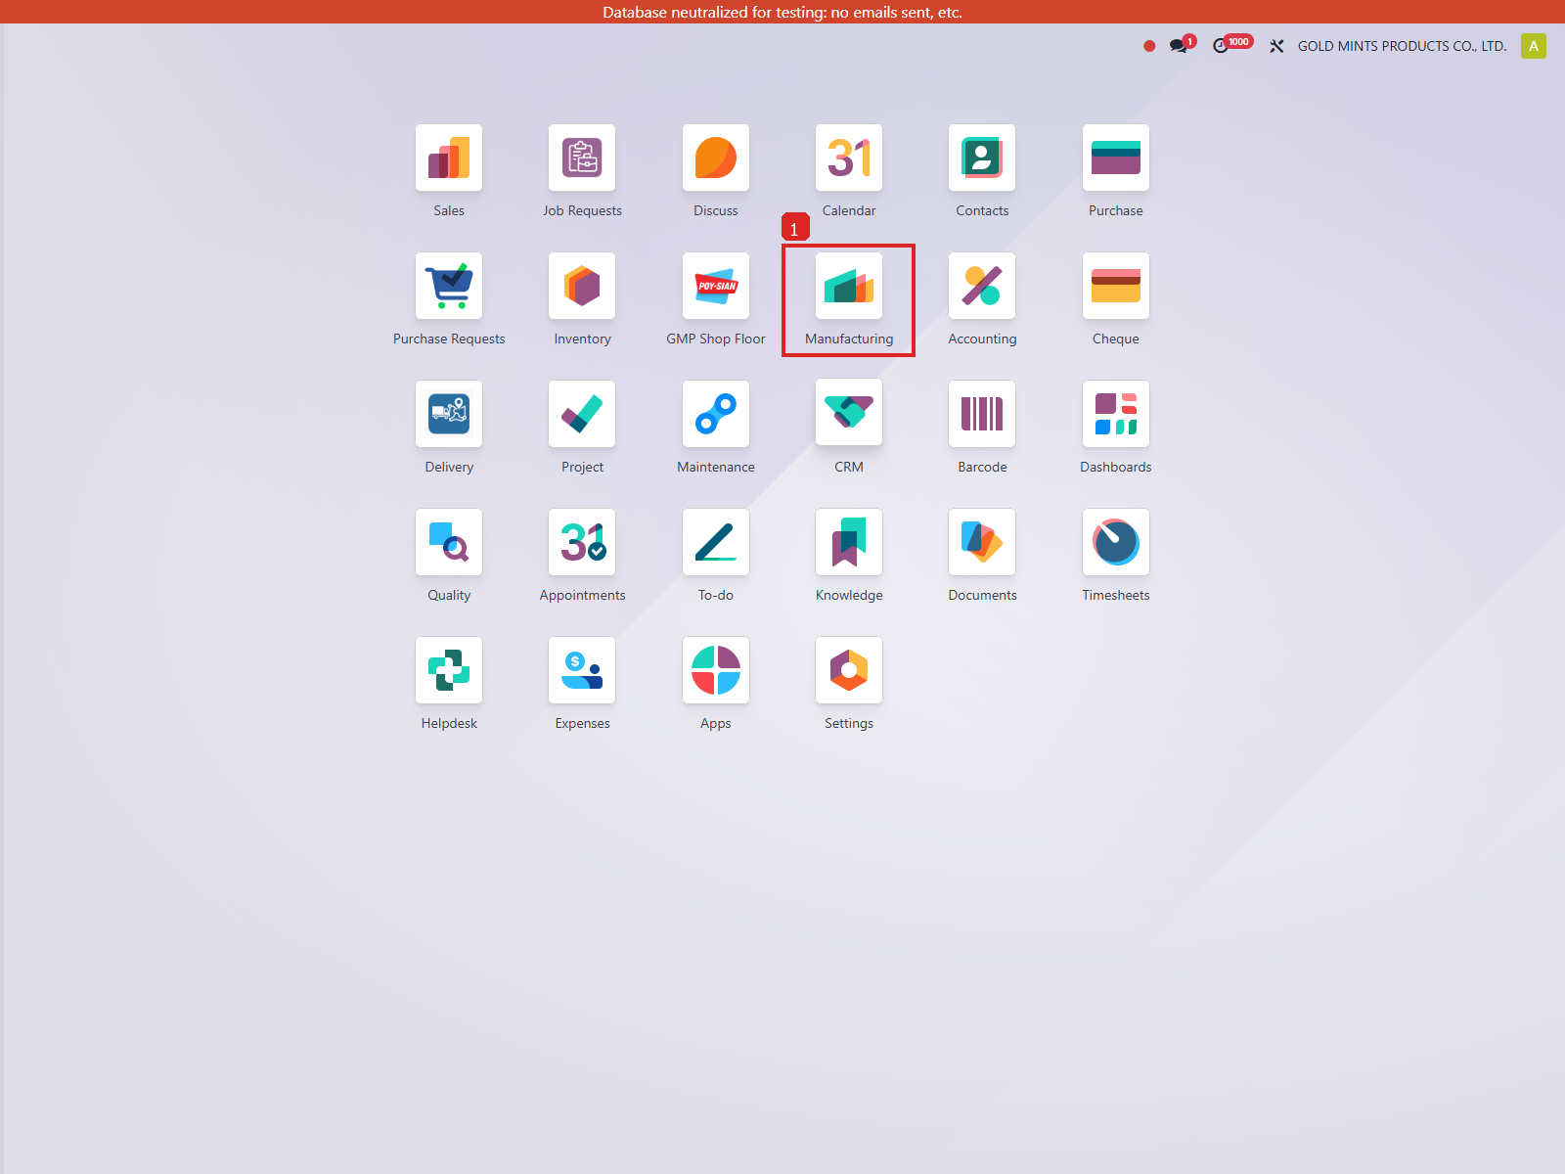
ภาพประกอบขั้นตอนที่ 1
2. เมื่อเข้ามาในโมดูล Manufacturing แล้ว ให้ใช้เมนู Manufacturing > Operations > Manufacturing Orders และ Inventory > Reporting > Valuation ตามลำดับของงาน
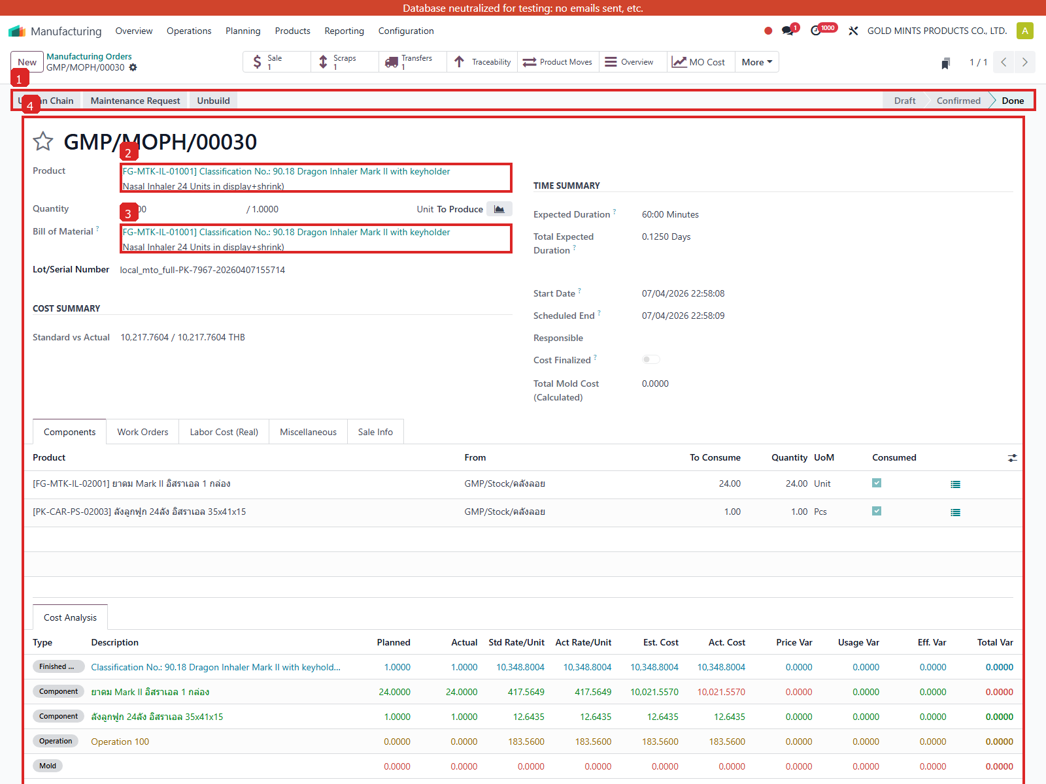
ภาพประกอบขั้นตอนที่ 2
3. เปิด MO GMP/MOPH/00030 และตรวจสินค้า วันที่เริ่มผลิต วันที่ผลิตเสร็จ และตรวจสอบหน้าจอ Time Summary โดย Expected Duration จะแสดงค่าเป็น "นาที (Minutes)" สำหรับ MO นี้ และ Total Expected Duration จะแสดงค่าเป็น "วัน (Days)" สำหรับงานทั้งสายการผลิต (Hierarchy) ซึ่งระบบจะคำนวณตาม critical path ของงานขนาน (Parallel) ให้อัตโนมัติ จากนั้น เปิด BoM ของสินค้าเดียวกันเพื่อตรวจส่วนประกอบที่ใช้ จากนั้น เปิด Journal Entry ของวัตถุดิบที่ถูกตัดออกจากคลัง จากนั้น เปิด Journal Entry ของสินค้าสำเร็จรูปที่รับเข้าคลังหลังผลิตเสร็จ
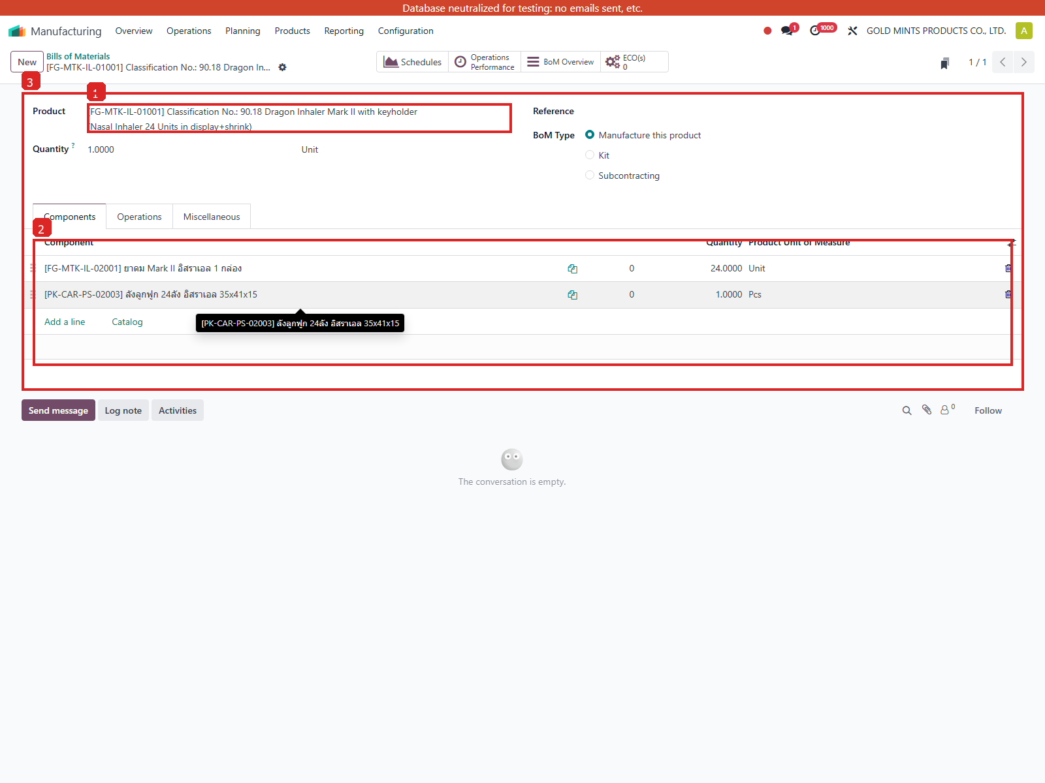
ภาพประกอบขั้นตอนที่ 3
หัวข้อ | ใช้ทำอะไร | ตัวอย่างจากระบบ
MO Number | เลขใบสั่งผลิต | GMP/MOPH/00030
MO State | สถานะงานผลิต | done
Start / Finish | เวลาเริ่มและเวลาจบการผลิต | 2026-04-07 15:58:08.667138 / 2026-04-07 15:58:09
Valuation Reference | เลขอ้างอิงใน Journal Entry และ Stock Valuation | STJ/26/04/27328
สถานการณ์ | ควรทำอย่างไร | ผลที่ควรได้
ตัวอย่างงานผลิตเสร็จสมบูรณ์ | เปิด MO แล้วตามไปดู JE ขาวัตถุดิบและขา FG | เห็นต้นทุนไหลครบจากวัตถุดิบไปสินค้าสำเร็จรูป
ใช้เป็นต้นแบบเวลาตรวจงานจริง | ถ้ามีคำถามเรื่องบัญชีของ MO อื่น ให้ไล่แบบเดียวกับตัวอย่างนี้ | ช่วยให้ตรวจงานเป็นลำดับและไม่ตกหล่น
Field Name | Meaning
MO Number | เลขที่ใบสั่งผลิตที่ใช้ตามรอยงาน
Product | ชื่อสินค้าที่ใช้ในงานผลิตหรือรายงาน
Quantity | จำนวนหน่วยของรายการนั้น
Components | วัตถุดิบหรือชิ้นส่วนที่ใช้ในงานนั้น
Finished Product | สินค้าสำเร็จรูปที่ได้จากงานผลิต
Journal Entry | รายการบัญชีที่ระบบสร้างขึ้นเพื่อบันทึกผลทางการเงินของเหตุการณ์นั้น
4. ตรวจสอบ Journal Entry

วิธีอ่าน Journal ในหัวข้อนี้
แนวทางการตรวจสอบ Journal
Journal ในหัวข้อนี้ควรใช้เพื่อเชื่อมภาพรวมให้ครบว่า MO ใบเดียวสามารถสร้างรายการบัญชีได้หลายช่วง และแต่ละช่วงมีความหมายต่างกัน.
หัวข้อนี้ใช้ตัวอย่างจริงเพื่อให้เห็นว่า MO หนึ่งใบสร้าง Journal หลายช่วงได้อย่างไร
ให้ดูเลข MO เดียวกันในทุก Journal แล้วเทียบว่าวัตถุดิบถูกตัดเมื่อไร งานระหว่างทำเพิ่มเมื่อไร และ FG เข้าสินค้าเมื่อไร
ตัวอย่างนี้แสดง Journal Entry ที่สำคัญที่สุด 2 จุด คือ ตัดวัตถุดิบ และรับสินค้าสำเร็จรูป ผู้ใช้งานควรอ่านคู่กันเสมอ
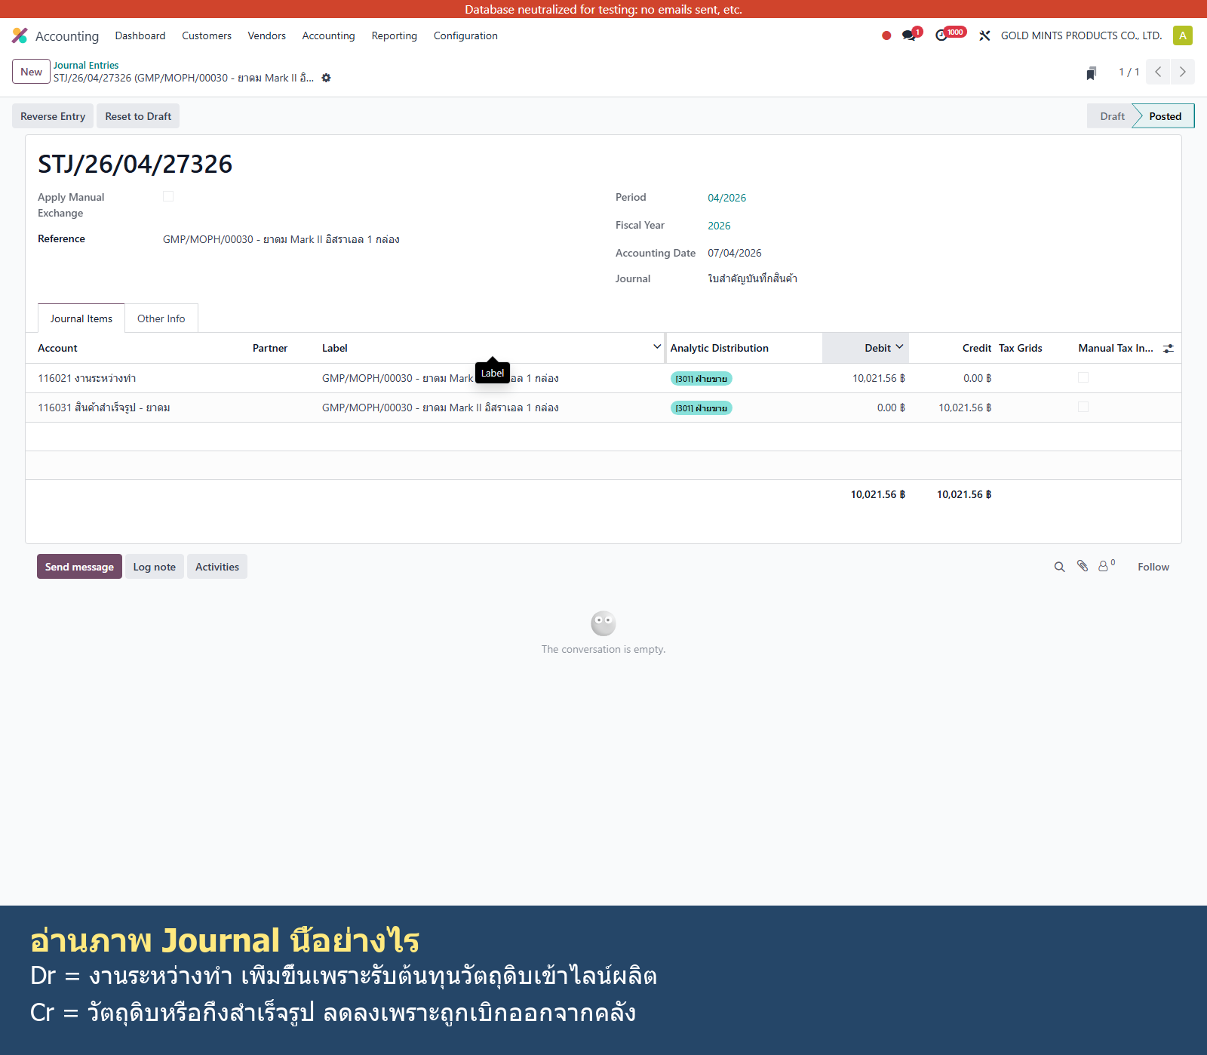
ภาพ Journal Entry ตัดวัตถุดิบของตัวอย่างจริง พร้อมคำอธิบาย Dr/Cr
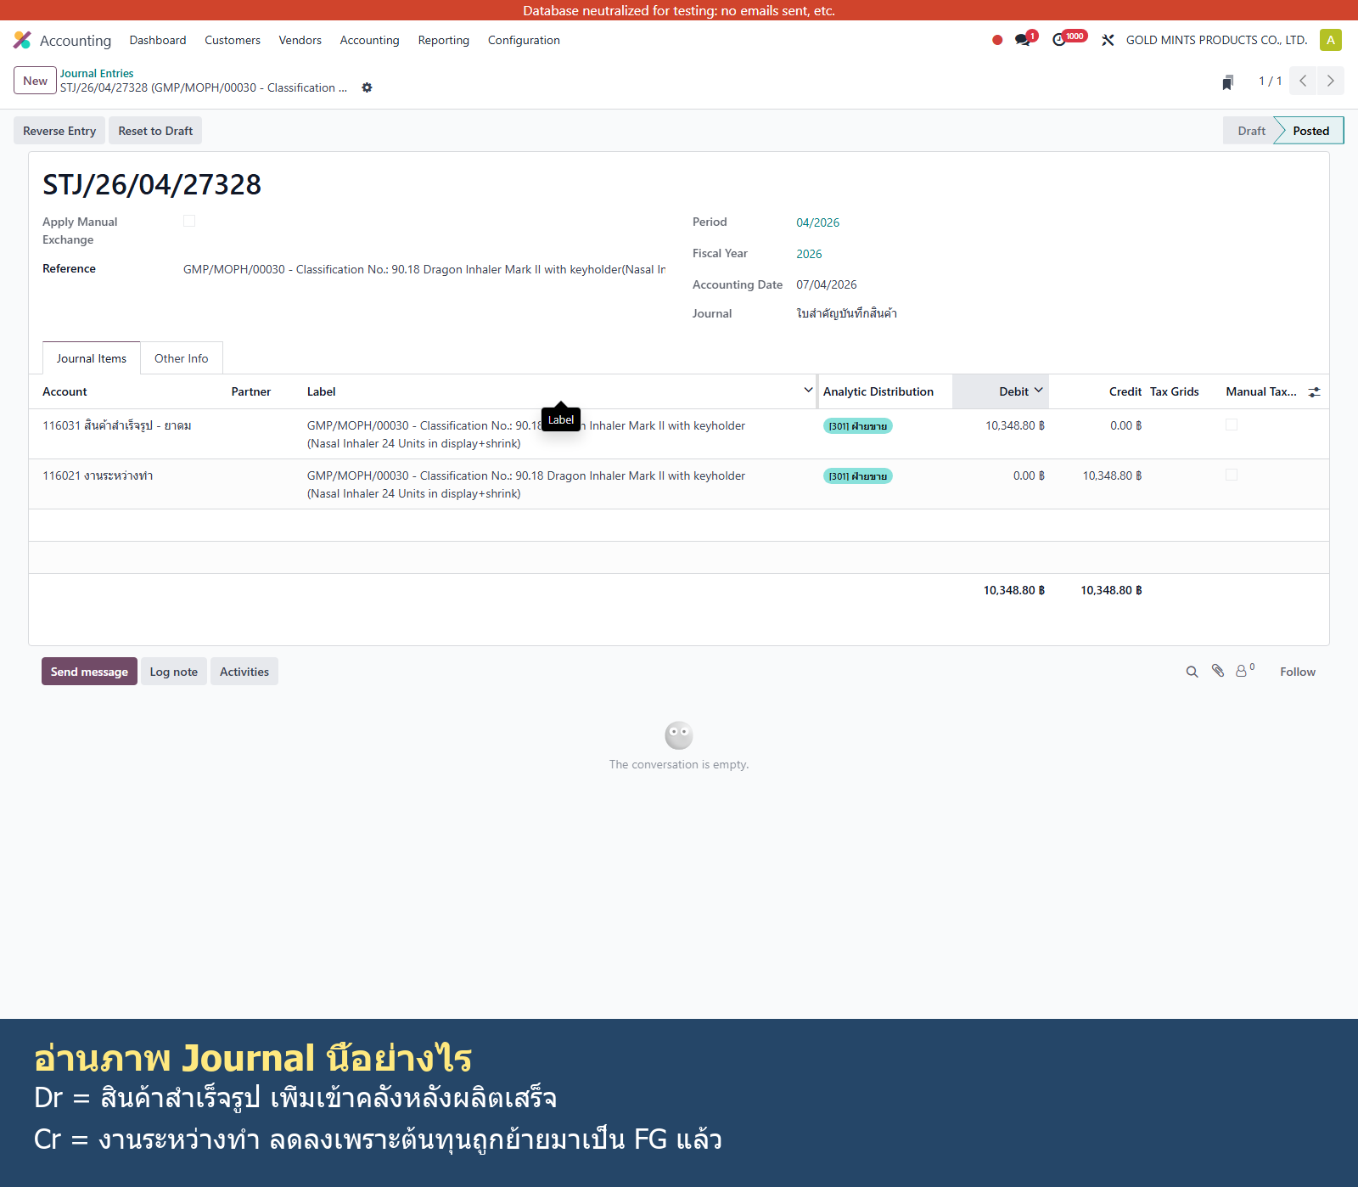
ภาพ Journal Entry รับ FG ของตัวอย่างจริง พร้อมคำอธิบาย Dr/Cr
รูป 7.4.6 Journal Entry ตัดวัตถุดิบจากตัวอย่างจริง
รูป 7.4.7 Journal Entry รับสินค้าสำเร็จรูปจากตัวอย่างจริง
ตัดวัตถุดิบของตัวอย่าง
บัญชี | คำอธิบาย | เดบิต | เครดิต
116021 งานระหว่างทำ | GMP/MOPH/00030 - ยาดม Mark II อิสราเอล 1 กล่อง | 10,021.56 | 0.00
116031 สินค้าสำเร็จรูป - ยาดม | GMP/MOPH/00030 - ยาดม Mark II อิสราเอล 1 กล่อง | 0.00 | 10,021.56
เห็นชัดว่าวัตถุดิบถูกเครดิตออกจากคลังและถูกนำเข้าไปเก็บไว้ในบัญชีงานระหว่างทำ
รับ FG ของตัวอย่าง
บัญชี | คำอธิบาย | เดบิต | เครดิต
116021 งานระหว่างทำ | GMP/MOPH/00030 - Classification No.: 90.18 Dragon Inhaler Mark II with keyholder  (Nasal Inhaler 24 Units in display+shrink) | 0.00 | 10,348.80
116031 สินค้าสำเร็จรูป - ยาดม | GMP/MOPH/00030 - Classification No.: 90.18 Dragon Inhaler Mark II with keyholder  (Nasal Inhaler 24 Units in display+shrink) | 10,348.80 | 0.00
หลังผลิตเสร็จต้นทุนเดียวกันถูกย้ายจากงานระหว่างทำกลับเข้าบัญชีสินค้าสำเร็จรูป
ข้อควรระวัง
- ถ้า MO ยังไม่เสร็จ รายการรับสินค้าสำเร็จรูปจะยังไม่สมบูรณ์
- ถ้าเปิดคนละ MO กับ valuation reference คนละใบ จะทำให้เทียบข้อมูลผิดทันที

